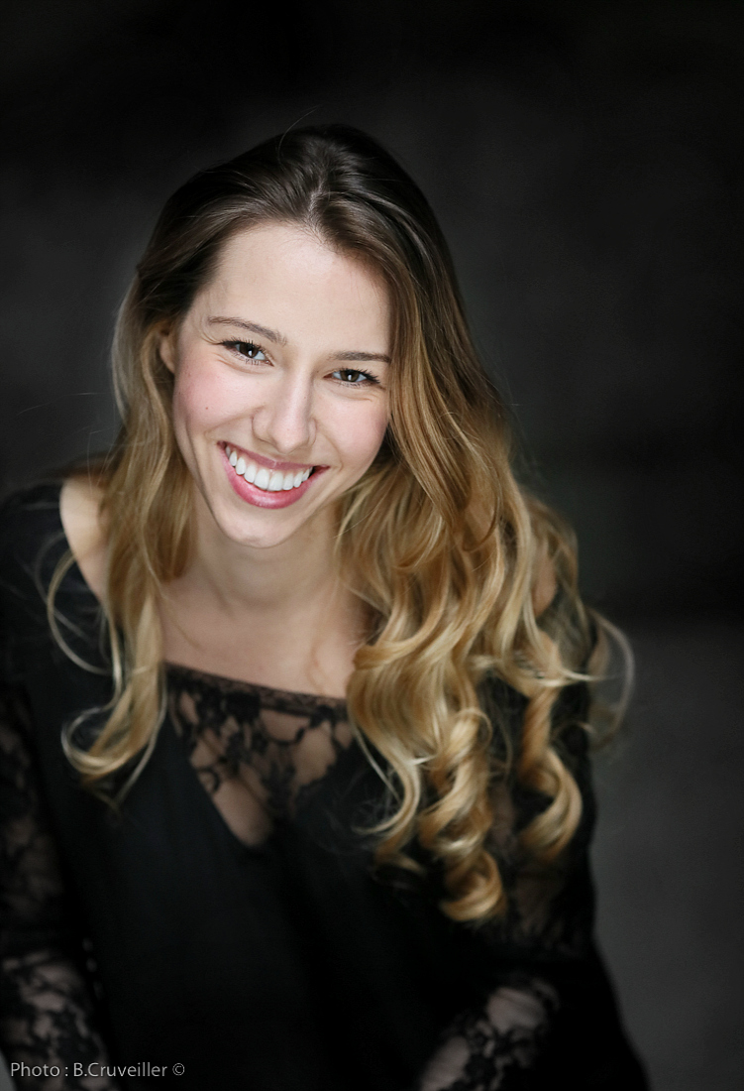
Eva Poirieux
3 rue Vineuse 75 016 Paris
eva.poirieux@gmail.com
06 65 43 02 00
Tessiture : Soprano

Formation :

Chant :

2016-2017 : Section chant au Conservatoire du 18ème
2013-2015 : Formation professionnelle à l’Académie internationale de comédie musicale (Aicom)
2014-2015 : Cours particuliers de chant lyrique avec Karen Acampora Nimereala
2014-2015 : Cours particuliers de chant avec Aurélie Billetdoux
2013-2014 : Cours particuliers de chant technique vocale - interprétation avec Pierre-Yves Duchesne
2012-2013 : Cours de chant particuliers technique vocale dans les studios de Agata Wronska (Pologne)
2012-2013 : Cours particuliers de chant classique avec Aurelia Lusnia (Pologne)
2010-2011 : Cours de chant classique au conservatoire National de musique de Varsovie

Danse :

2013-2015: Formation professionnelle à l’Académie internationale de comédie musicale (Aicom)
2015-2013: Cours de danse classique, jazz, hip-hop
2013-2012 : Cours de hip-hop à l’Egurrola Dance Studio (Pologne)
2013-2010 : Cours de danse classique au Conservatoire National de Varsovie avec Magdalena Ciechowicz, Katarzyna jupowicz et Maria Zajdler

Théatre :
2016-2017: Académie international d’Oscar Sisto
2013-2015: Formation professionnelle à l’Académie internationale de comédie musicale (Aicom)
2013-2015: Cours de théâtre avec Jean-Luc Borras

Expériences professionnelles :

- 2016-2017 : Comédienne chez JolisCoeurs, prestations artistiques / anniversaires féeriques pour enfants (2-12ans)
- 2015-2017 : Chanteuse soliste au sein du groupe « Surya » Événementiel (Soirées privées, promotion de marque, cocktails, messes)
- 2014 : Choriste et danseuse au sein du groupe Achille’s Family au Taubertal Festival 2014
- 2013 : Choriste du spectacle musical « Madiba » durant le Festival Solidays en hommage à Nelson Mandela
- 2013-2014 : Plusieurs représentations musicales au BO St Martin « l’ Aicom fait son show »
- 2013 : Spectacles de danse Hip-hop dans la Compagnie de Joanna Kozlowska Pologne
- 2012-2013 : Concerts, (chant soliste) pour baptêmes, mariages.
- 2012 : Nomination en tant que chanteuse pour l’Euro festival de Agata Steczkowska (Pologne)

Langues :
- français : maternelle
- polonais : maternelle
- anglais
- espagnol

Autres :
- Equitation
- Cuisine
- Arts plastiques
- Voyages
Baccalauréat Général
International School Jean Monnet
Promotion 2013

